26.07.2017

Zehn Jahre Stiften gehen
Stifter, Mitarbeitende und Partner feiern Jubiläum des Rummelsberger Stiftungszentrum
Altdorf – Um den zehnten Geburtstag des Rummelsberger Stiftungszentrums gebührend zu feiern kamen Stifterinnen und Stifter, Mitarbeitende der Rummelsberger Diakonie und Partner aus Kirche, Wirtschaft und Politik im Wichernhaus Altdorf zusammen.
Das Rummelsberger Stiftungszentrum vereint mittlerweile fast 50 Stiftungen unter dem Dach der Rummelsberger Diakonie. Obwohl sich die Gruppe der Stifter jährlich trifft, war diese Veranstaltung etwas Besonderes: Stifter der ersten Stunde waren ebenso anwesend wie ein Ehepaar, deren Stiftung sich derzeit in der Gründung befindet.
Mitarbeitende der Rummelsberger Diakonie berichteten aus Ihren Arbeitsbereichen, wo täglich die Früchte der Stiftungsarbeit sinnvoll eingesetzt werden. Viele Projekte, die durch das beschränkte Budget nicht möglich wären, lassen sich durch Spenden- und Stiftungsgelder finanzieren, beispielsweise der Umbau des Pädagogisch-Therapeutischen Intensivbereichs in der Rummelsberger Jugendhilfe, die Weiterentwicklung des Hospizarbeit oder der Betrieb einer barrierefreien Bogenschießanlage im Wichernhaus. Vorstandsvorsitzender Dr. Günter Breitenbach bedankte sich für die Unterstützung der Stifter und bei den Mitarbeitenden, die diese Arbeit erst möglich machten.
Diakon Mathias Kippenberg, Gründer und Leiter des Rummelsberger Stiftungszentrums, nahm die Anwesenden mit auf eine kurze Reise durch zehn Jahre „Gutes Tun“ und war dankbar für die vielen Projekte, die dank Stiftungsgeldern schon realisiert werden konnten: „Ohne Ihre nachhaltige Hilfe ginge oft gar nichts!“, betonte er. Auch Wilhelm Popp, Referent für Stiftungen der Evangelisch-Lutherischen Landeskirchenstelle überbrachte ein Grußwort und dankte Kippenberg für die gute und produktive Zusammenarbeit.
Der Höhepunkt des Nachmittags war die Aufführung der Theatergruppe Wichernrummel. Acht Kinder und Jugendliche des Förderzentrums Wichernhaus spielten mit viel Talent und Herzblut eine adaptierte Version von Shakespeares Sommernachtstraum. Das Publikum verfolgte begeistert die Geschichte um das Mädchen Hermia, das zwischen zwei Männern steht, um den Elfenkönig Oberon, der reichlich Schwierigkeiten mit seiner Gemahlin hat und um den verschmitzten Kobold Puck, der mit einem Liebestrank alles durcheinander bringt. Dass Oberon mit einer elektronischen Hilfe spricht und einige Akteure einen Rollstuhl für ihre Fortbewegung brauchen, hinderte die Schauspieler nicht, die Geschichte authentisch und voller Begeisterung rüber zu bringen.
Vor allem für die Stifterinnen und Stifter ist dieser Nachmittag ein Besonderer. „Es ist so schön, alle zu treffen und ins Gespräch zu kommen. Die Stiftung ist mehr für mich, als Geld bereitzustellen, in dieser Gruppe fühle ich mich einfach wohl!“, schwärmt eine Stifterin.
Und so wurde an diesem Nachmittag wieder klar: Stiften hilft, tut Gutes und macht glücklich.

Ansprechpartner
Diakonin Arnica Mühlendyck
Telefon 09128 50-2795
E-Mail muehlendyck.arnica@rummelsberger.net

Fotos und Bildunterschriften
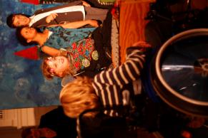
Die schöne Titania betrügt ihren Mann, den Elfenkönig Oberon.
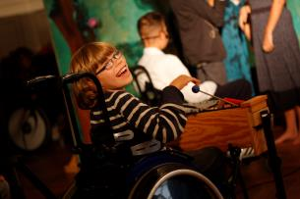
Die stolzen Schauspieler der Theatergruppe Wichernrummel.
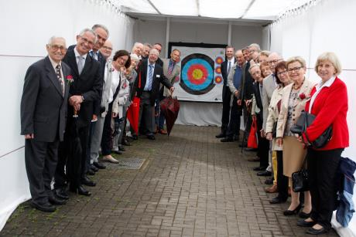

Die Stifterinnen und Stifter erleben die Ergebnisse ihrer guten Taten.

